Program wykładu „Technika Mikrofalowa”
Przeznaczony dla studentów elektroniki 3.roku, którzy pomyślnie zaliczyli zajęcia (wykład i ćwiczenia audytoryjne)
z „Elektrodynamiki Falowej” podczas 2. roku studiów.

Dr inż. Jerzy Kral, Katedra Elektroniki AGH.

Specyfika techniki wielkich częstotliwości i mikrofalowej. Elementy teorii linii transmisyjnej. Transformacja impedancji przez odcinek linii transmisyjnej. Geneza wykresu Smith’a i przykłady jego zastosowań. Dopasowanie impedancyjne. Macierz rozproszenia i właściwości jej współczynników. Grafy przepływu sygnałów i reguła Masona. Analiza układu wzmacniającego przy pomocy grafów. Wzmocnienie skuteczne wzmacniacza. Wzmacniacz unilateralny. Kontrolowana redukcja wzmocnienia ; okręgi stałego wzmocnienia. Przykład projektowy. Stabilność dwuwrotnika; okręgi i warunki stabilności. Wzmacniacz bilateralny. Obustronne dopasowanie. Definicje wzmocnienia i ich zastosowanie. Przykład obliczeniowy. Szumy, parametry szumowe i okręgi stałego współczynnika szumów. Przykład projektu wzmacniacza małoszumnego. Nowoczesne tranzystory mikrofalowe (bipolarne homo- i heterozłączowe, MESFET-y i HEMT-y). Elementy pasywne quasi-skupione i ich modelowanie. Planarne linie transmisyjne (szczególnie linia mikropaskowa) i ich nieciągłości. Przegląd układów pasywnych na strukturach o stałych rozłożonych (rezonatory, filtry, sprzęgacze, dzielniki mocy, przesuwniki fazy). Układy zrównoważone. Projektowanie topologii (layout’u) układu. Układy polaryzacji i filtracji stałoprądowej. Przykład projektowy wzmacniacza z uwzględnieniem layout’u. Projektowanie generatora; przykład projektowania. Nieliniowe właściwości układów małosygnałowych (intermodulacje, IP3). Wprowadzenie do wysokosprawnych wzmacniaczy mocy. Mikrofalowe mieszacze częstotliwości. Zarys metod analizy układów (szczególnie metody równoważenia harmonicznych). Zasady działania i wyprowadzenie podstawowych zależności radaru. Podsumowanie.

Laboratorium „Technika Mikrofalowa””

(Wykład dostarcza wiedzy a laboratorium umiejętności)

W ramach laboratorium ‘Techniki mikrofalowej’ studenci nabywają umiejętności wykorzystania uzyskanej podczas wykładu wiedzy, a to:

1. Ćwiczą zestawianie aparatury mikrofalowej w formę systemów propagacji fal i dokonują pomiarów podstawowych wielkości falowych (długość fali, współczynnik odbicia, współczynniki macierzy rozproszenia) a także badają niektóre właściwości wybranych elementów falowodowych (w tym klistronu refleksowego).

2. Uczą się samodzielnego modelowania i projektowania układów wielkiej częstotliwości i mikrofalowych z wykorzystaniem nowoczesnego software’u (CAD).
- Kreują modele elementów rzeczywistych (przykładowo - kondensatora w zakresie 2 rezonansów przy pomocy stałych skupionych i stałych rozłożonych),
- Projektują kompletne wzmacniacze (z layout’em włącznie) wielkiej częstotliwości i mikrofalowe, optymalizują je i badają właściwości liniowe i nieliniowe.
- Prowadzą eksperymenty z rozstrajaniem elementów układu (wzmacniacza).
- Przeprowadzają analizę statystyczną (uzysk produkcyjny).
- Pracują z symulatorem elektromagnetycznym jako narzędziem do projektowania dowolnych układów z uwzględnieniem wszelkich zjawisk falowych (propagacji, sprzężeń, promieniowania).
- Projektują generator mikrofalowy.
- Analizują pracę mieszacza mikrofalowego.

Program laboratorium ‘Technika Mikrofalowa’

- Zajęcia wstępne – podział na grupy, omówienie tematyki całosemestralnej i zagadnień na najbliższy cykl zajęć.
- Zapoznanie się z elementami mikrofalowego zestawu falowodowego pracującego w zakresie pasma X (8÷12 GHz). Badanie klistronu refleksowego – obserwacja trybów generacyjnych, ich pomiary i przestrajanie klistronu). Modulacja klistronu przebiegiem prostokątnym i detekcja generowanej fali.
- Wywołanie zjawiska fali stojącej – pomiary długości fali, częstotliwości. Skalowanie detektora szczelinowej linii pomiarowej.
- Pomiary współczynnika fali stojącej i współczynnika odbicia dla różnych obciążeń toru (zwarcie, rozwarcie, dopasowanie, antena tubowa). Badanie przesuwnika fazy i rozgałęzienia magiczne T.
- Pomiary impedancji i współczynników macierzy rozproszenia dwuwrotników odwracalnych przy pomocy linii pomiarowej.
-----------------------------------------------------------------------------------------------------------------
- Zapoznanie się z symulatorem układów mikrofalowych.
- Modelowanie – z uwzględnieniem 2 rezonansów – kondensatorów firmy ATC i cewek firmy Coilcraft przy pomocy elementów
  - o stałych skupionych,
  - o stałych rozłożonych.
- Badanie modelu liniowego tranzystora bipolarnego. Wyznaczanie przebiegów parametrów S, wzmoc-nień mocy. Wyznaczanie okręgów stabilności, okręgów stałego wzmocnienia, okręgów stałego współ-czynnika szumów. Zaprojektowanie obwodów dopasowujących dla maksymalnego wzmocnienia mocy.
- Projektowanie wzmacniacza wielkiej częstotliwości dla odbiornika radiotelefonu komórkowego CDMA IS-95 z tranzystorem bipolarnym (na minimum szumów i maksimum wzmocnienia):
faza 1: projekt modelu liniowego dla składowych zmiennych, badanie wzmacniacza w pasmie
częstotliwości,

- faza 2: projekt modelu nieliniowego (w tym obwodów polaryzacji stałoprądowej), dobór
właściwego punkt pracy poprzez tuning ‘ (regulację wartości elementów). Badanie
zaprojektowanej konstrukcji i omówienie rozbieżności z założeniami wstępnymi.
- Automatyczna optymalizacja wzmacniacza w aspekcie wzmocnienia i współczynnika szumów w wymaganym pasmie częstotliwości. Badanie właściwości nieliniowych – trajektoria dynamicznego punktu pracy, wyznaczenia charakterystyki dynamicznej i punktu nasycenia. Przebiegi czasowe zniekształconego sygnału i jego widmo. Wielosygnałowe pobudzenie wzmacniacza – wyznaczenie
punktu intermodulacji 3. rzędu. Analiza statystyczna wzmacniacza (z rozrzutem wartości
parametrów) metodą Monte Carlo.
12. Projektowanie wzmacniacza mikrofalowego dla potrzeb komunikacji satelitarnej na 5GHz
z tranzystorem polowym MESFET. Badanie wybranego tranzystora. Zaprojektowanie obwodów
dopasowujących o stałych rozłożonych. Projekt elektryczny modelu nieliniowego. Projekt fizyczny
wzmacniacza dla mikrolinii paskowej i zadanego podłoża (laminatu) i jego automatyczna optyma-
lizacja. Rysunek topologii (layout’u) wzmacniacza. Wielostronne badanie własności wzmacniacza.
- Analiza zaprojektowanego wzmacniacza przy pomocy symulatora elektro-magnetycznego. Zapoznanie się z symulatorem. Wyznaczenia rozkładu prądu w ścieżkach wzmacniacza i jego animacja – obserwacja zjawisk wzmocnienia i fali stojącej w rezonatorach filtru wzmacniacza.
- Projektowanie generatora mikrofalowego na częstotliwość 5GHz. Graficzny dobór elementów niestabilnie aktywujących tranzystor oraz obwodu obciążenia z odbiorem mocy.
15. Analiza pracy diodowego mieszacza zrównoważonego dokonującego przemiany częstotliwości
24GHz na 2GHz.
Podsumowujące omówienie zajęć laboratoryjnych.

Przykładowy projekt realizowany przez studentów 3. roku w ramach laboratorium
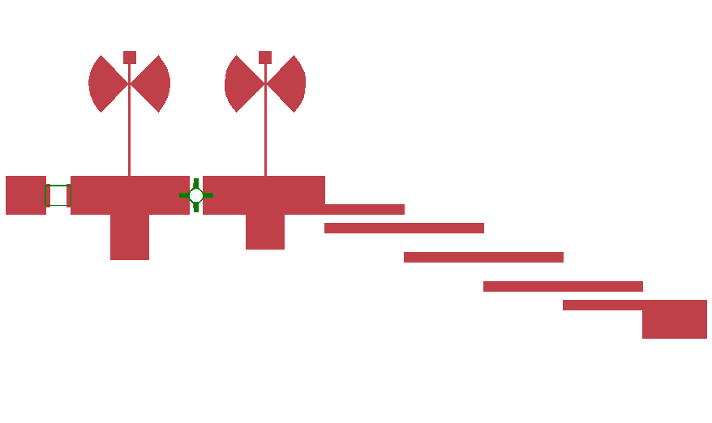
Layout wzmacniacza mikrofalowego małoszumnego dla potrzeb komunikacji satelitarnej
na 5GHz z tranzystorem polowym MESFET, zaprojektowany z użyciem symulatora układów.
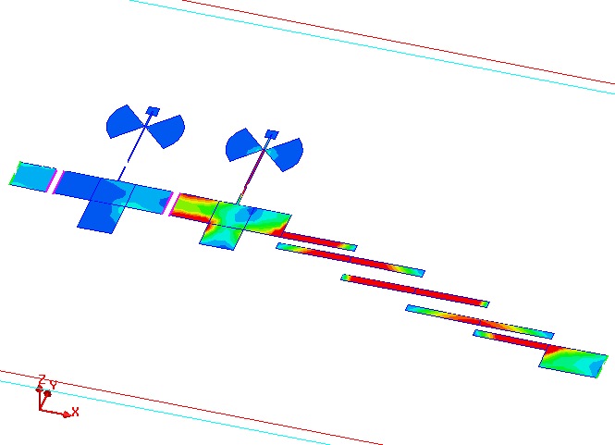
Analiza zaprojektowanego wzmacniacza przy pomocy symulatora elektromagnetycznego. Wyznaczenie rozkładu prądu w ścieżkach wzmacniacza i jego animacja – obserwacja zjawisk wzmocnienia i fali stojącej w rezonatorach filtru wzmacniacza.

